交通运输企业安全生产标准化考评员管理实施办法
第一章 总 则
第一条 为加强交通运输企业安全生产标准化考评员的管理，规范其考评行为，根据《交通运输企业安全生产标准化考评管理办法》等有关规定，制定本办法。
第二条 本办法所称考评员是指经专业培训并考试合格、取得资格证书的人员。
第三条 考评员的分类、资格认定、考评活动以及对考评员的监督管理适用本办法。
第四条 交通运输部负责指导全国考评员的管理。省级交通运输主管部门、长江航务管理局、珠江航务管理局负责其管辖范围内的考评员管理工作。
第五条 考评员专业类型分为道路运输、水路运输、港口营运、城市客运、交通运输工程建设五种。
第六条 考评员资格管理工作应当公平、公正、公开。
第二章 资格条件
第七条 凡中华人民共和国公民，遵守法律、法规和规章，恪守职业道德，符合下列条件的，均可报考考评员。
（一）具有大学专科以上学历，相关专业技术职称，且从事交通运输相关工作5年以上；
（二）熟悉交通运输安全生产法律法规及相关规定；
（三）有较强的组织协调能力和文字语言表达能力；
（四）年龄原则上不得超过60周岁，身体健康。
第八条 报考考评员的人员应通过交通运输企业安全生产标准化管理信息系统向户籍所在地或常住地主管机关提交申请，并附下列材料：
（一）申请表（见附件）；
（二）相关证明文件（包括身份证明、学历证明、培训合格证明等的电子文档）。
第九条 考评员资格最多只能申请两种专业类型。
第三章 培训考试与登记
第十条 交通运输部负责组织制定考试大纲和编写培训教材。省级交通运输主管部门、长江航务管理局和珠江航务管理局按管辖范围负责组织实施培训、考试工作。
第十一条 培训和考试应包含以下内容：
（一）安全生产相关法律法规；
（二）交通运输企业安全生产标准化相关规定；
（三）相关专业技术知识和考评技能；
（四）其他相关知识。
取证培训时间不少于24个学时。
第十二条 经培训考试合格的人员，由省级交通运输主管部门、长江航务管理局、珠江航务管理局核发交通运输企业安全生产标准化考评员资格证。
直接从事交通运输安全生产行政管理工作10年以上，熟练掌握交通运输安全生产相关法规和企业安全生产标准化规定，身体健康，经本人申请、所在单位推荐、发证主管机关核准，可直接颁发考评员资格证。
第十三条 从事交通运输企业安全生产标准化考评工作的考评员应受聘于考评机构开展考评活动。
第十四条 省级交通运输主管部门和长江航务管理局、珠江航务管理局应将管辖范围内的考评员登记信息报交通运输部。
第四章 资格证管理
第十五条 交通运输部统一规定考评员资格证样式（见附件），省级交通运输主管部门、长江航务管理局和珠江航务管理局负责资格证的印制和发放等工作。
第十六条 考评员个人信息变动应及时向发证主管机关报告。
第十七条 交通运输部建立全国统一的资格证书管理信息系统。该系统包括考评员基本信息、证书信息和其他电子文档内容。
第十八条 考评员资格证有效期为5年。有效期满继续从事考评工作的，应在有效期满前3个月内向发证主管机关提出换证申请。
第十九条 考评员申请换证应提交以下材料：
- 申请表（见附件）；
- 继续教育证明；
- 所在考评机构出具的工作业绩证明。
第二十条 考评员应妥善保管考评员资格证，不得损毁、涂改或转借他人。考评员资格证遗失者，应及时向主管机关申请补发。
第五章 考评员管理
第二十一条 考评员应当遵守下列规定：
（一）严格执行国家有关法律法规，客观公正，实事求是，保证考评工作质量和真实性；
（二）遵守考评纪律，恪守职业道德，保守考评企业技术和商业秘密；
（三）对考评工作负责；
（四）对考评结论持有异议的，可向考评机构报告，如对考评机构的认定仍有异议的，可向相应的主管机关报告；
（五）与申请考评的企业存在利害关系的，应当主动回避；
（六）自觉接受主管机关、考评机构的监督管理；
（七）年度继续教育时间不少于8学时。
第二十二条 考评员在考评企业时，应当出示考评员资格证。
第二十三条 考评员从事考评工作，应认真做好考评记录，保证考评工作规范、有序开展。
第二十四条 主管机关应对考评员的考评活动进行监督检查，其方式可采取现场检查、企业反馈意见搜集、询问等。
第二十五条 考评员有下列行为之一的，主管机关应当撤销考评员资格：
（一）隐瞒企业重大安全问题的；
（二）考评工作中弄虚作假的；
（三）泄露企业技术和商业秘密的；
（四）收受企业财物或者为企业谋取不正当利益的；
（五）不服从主管机关监督管理的；
（六）资格证逾期不申请换证的；
（七）其他不能胜任考评工作的。
因上述（一）、（二）、（三）、（四）原因被撤销资格证的，终身不得从事考评工作；因上述其他原因被撤销资格证的，2年内不得申请考评员资格。
第二十六条 考评员常住地发生省际间变更的，应申请换发资格证。
第六章 附 则
第二十七条 本办法自发布之日起实施。
附件

交通运输企业安全生产标准化考评员

申

请

表

申请类别：□道路运输 □水路运输 □港口码头
□城市客运 □交通运输工程建设

主管机关：
申请日期：

中华人民共和国交通运输部制
交通运输企业安全生产标准化考评员申请表
姓 名 |  |  | 性别 |  | 出生年月 |  |  | 照 片  （电子版）
身份证号 |  |  |  |  |  |  |  | 照 片  （电子版）
工作单位 |  |  |  |  | 职务/职称 |  |  | 照 片  （电子版）
常住地址 |  |  |  |  | 邮 编 |  |  | 照 片  （电子版）
联系电话 |  |  |  |  | 传真号码 |  |  | 照 片  （电子版）
手机号码 |  |  |  |  | 电子邮箱
文化程度 |  | 所学专业 |  |  |  |  | 现从事专业
申请类别
主要学习（培训）经历
主要工作
简 历
主管机关  意 见 | （电子签名） 年 月 日
备 注

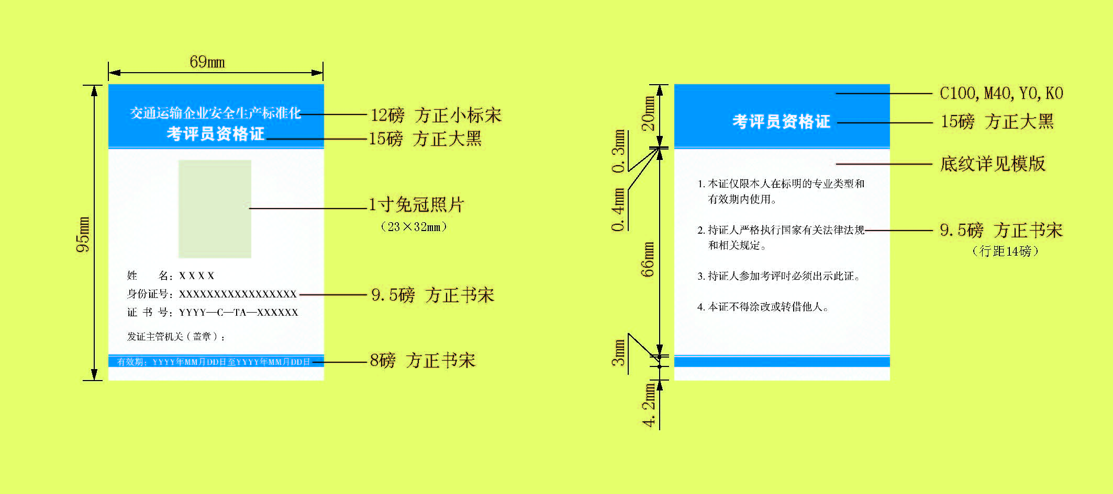
证 书 说 明
1.考评员证尺寸为69mm×95mm，带底纹。
2.考评员证编号格式为YYYY—C—TA—XXXXXX。YYYY表示年份；C表示资质类型（1表示道路运输，2表示水路运输，3表示港口营运，4表示城市客运，5表示交通运输工程建设）;TA表示发证主管机关（01表示交通运输部，02表示北京市，03表示天津市，04表示河北省，05表示山西省，06表示内蒙古自治区，07表示辽宁省，08表示吉林省，09表示黑龙江省，10表示上海市，11表示江苏省，12表示浙江省，13表示安徽省，14表示福建省，15表示江西省，16表示山东省，17表示河南省，18表示湖北省，19表示湖南省，20表示广东省，21表示海南省，22表示广西自治区，23表示重庆市，24表示四川省，25表示贵州省，26表示云南省，27表示西藏自治区，28表示陕西省，29表示甘肃省，30表示青海省，31表示宁夏自治区，32表示新疆自治区，33表示新疆生产建设兵团，34表示长江航务管理局，35表示珠江航务管理局）；XXXXXX表示序列号。
3.发证主管机关印章使用圆形封口章，名称统一为“***企业安全生产标准化达标专用章”，“***”为发证主管机关名称，“达标专用章”封口。例：“**省交通运输厅企业安全生产标准化达标专用章”。
4. 考评员资格证电子模板可在交通运输企业安全生产标准化管理信息系统下载。

